ورقة عمل - قسمة الكسور البسيطة
- حلّوا التمارين التالية:
$3:\frac{3}{8}=$ $\text{3}\frac{3}{4}:\frac{3}{4}$ =

$6:\frac{3}{5}=$ $\text{1}\frac{1}{2}:\frac{3}{8}=$

$2:\frac{1}{3}= 6\frac{1}{4}:1\frac{1}{4}=$

- طول مسار سباق التتابع هو $3\frac{3}{5}$كم.
ركض كلّ ولد مقطعًا من المسار طوله $\frac{2}{5}$ كم.
كم ولدًا شارك في السباق؟

- بقي في القالب $\frac{1}{6}$ من الكعكة.
قسّمت ناي الجزء المتبقي من الكعكة إلى 3 أجزاء متساوية.
أيّ جزء من الكعكة الكاملة يمثّل كل واحد من الأجزاء؟

- رتّبوا التمارين من أصغر نتيجة إلى أكبر نتيجة.
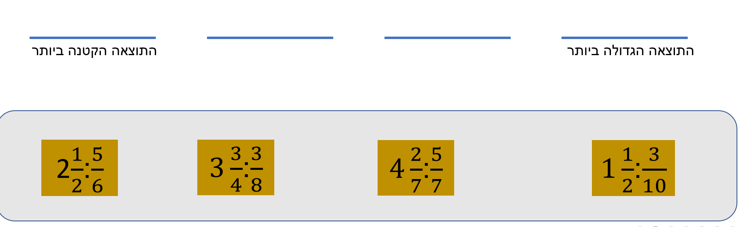
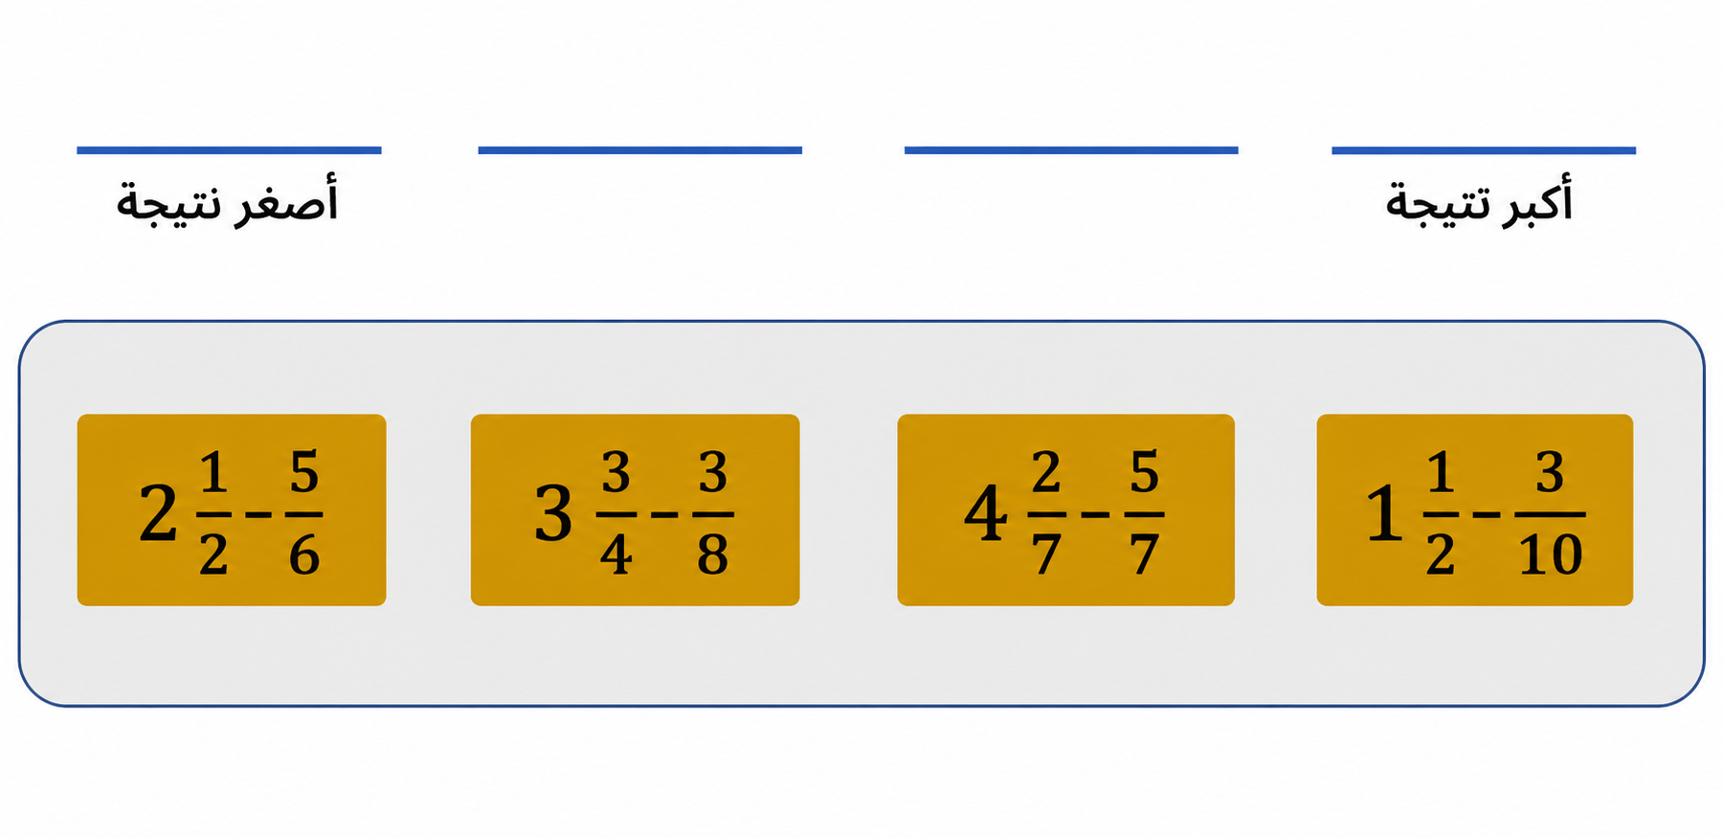

- رسم مُعاذ مستطيلاً مساحته $\frac{9}{12}$ م². ما أطوال ضلعيه الممكنة؟
الضلع الأول: _______ م الضلع الثاني: _______ م
اكتبوا إمكانية أخرى:
الضلع الأول: _______ م الضلع الثاني: _______ م

- رسمت تسنيم مستطيلاً مساحته $\frac{10}{18}$ م².
مجموع طولي ضلعين متقابلين فيه هو $\frac{5}{9}$م.
احسبوا طول كل واحد من الضلعَين الآخرَين.

- أمامكم تمرين قسمة ينقصه عدد:
0.6: =
- أشيروا إلى الكسر الذي إذا كتبناه في المستطيل الفارغ كان ناتج القسمة عددًا صحيحًا
أ) $\frac{1}{6}$ ب) $\frac{1}{5}$ ج) $\frac{4}{5}$ د) $\frac{51}{6}$

- اكتبوا كسرًا بسيطًا آخر، إذا كتبناه في المستطيل الفارغ كان ناتج القسمة عددًا صحيحًا.

- تقاسَمَ عدد من الأصدقاء قرصَي بيتسا كاملين ونصف قرص.
حصل كلّ ولد على $\frac{2}{8}$ قرص بيتسا.
كم صديقًا تقاسموا أقراص البيتسا؟
اعرضوا طريقة الحل.

